Howa 1500 25-06 Rem

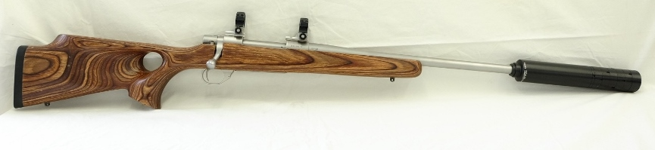

MAKE : HOWA

MODEL : 1500

CALIBRE: 25-06 REM

TYPE : REPEATER

ORIENTATION : RH

BARREL : FACTORY

BARREL LENGTH : 22”

WEIGHT : 9LBS 5OZS

STOCK : FACTORY THUMBHOLE LAMINATE

LOP : 14 ¼”

MODERATOR : NIELSEN SONIC

CASED : NO

ACCESSORIES : WEAVER BASES & 30MM PICATINNY RINGS

CONDITION : USED

PRICE : £300

REFERENCE NUMBER : 4701

